DETECTEUR DE DEPLACEMENT

DE PERSONNES

AVEC DETECTEUR DE PRESENCE,

ALARME ET MESSAGE VOCAL

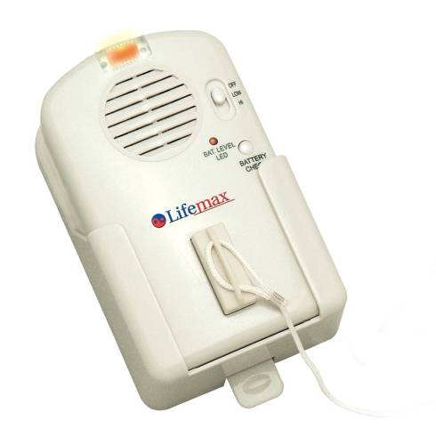

Ce boitier permet de surveiller à distance les mouvements et les chutes éventuelles de personnes à surveiller. Le boitier peut être relié à des accessoires qui avertissent de la présence ou du départ d’une personne d’un endroit donné.
Le son de l’alarme est, au choix, une sonnerie et / ou un message vocal que vous aurez enregistré au préalable

- Installez le boitier à proximité de la personne dont vous souhaitez surveiller les déplacements à distance. Fixer le boitier sur une chaise, un fauteuil roulant, un lit…
- La cordelette fournie avec le boitier s’attache, d’un coté, aux vêtements de la personne à surveiller grâce à une petite pince, et de l’autre coté, au boitier d’alarme avec une ‘clef magnétique’. Lorsque la personne sort de son lit ou se lève de sa chaise, la cordelette se tend et fait tomber la clef magnétique du boitier. Une alarme se déclenche.
- Pour l’alarme, vous avez le choix entre 4 alarmes sonores différentes et / ou un message que vous aurez enregistré au préalable, afin que le patient reconnaisse une voix familière et entende le message lui demandant par exemple, de retourner à l’endroit d’où il vient, de ne pas se diriger vers un endroit interdit, de faire attention à un danger…
- Le boitier émet également un flash lumineux lors du déclenchement de l’alarme
- Nécessite 4 piles AA (non incluses)

- Vous avez la possibilité de relier le boitier à un large choix d’accessoires qui permettent de déclencher l’alarme :
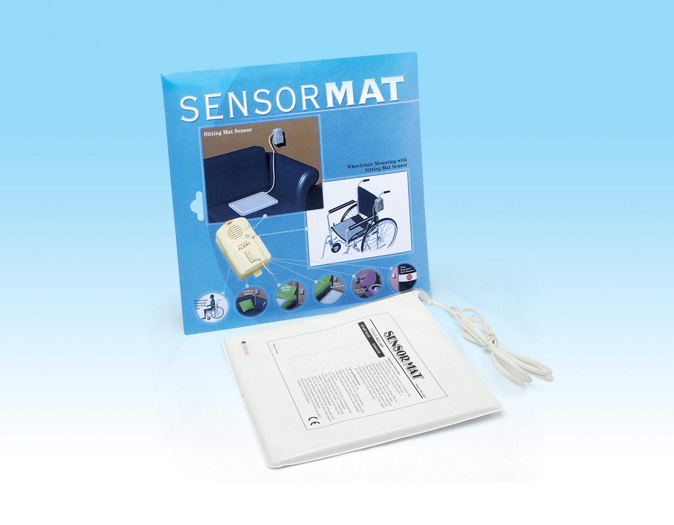
- Tapis contact pour fauteuil roulant, canapé, lit, coussin …
- Taille des tapis : 18 x 38cm,
18 x 48cm, 25 x 76cm, 24 x 24cm
- Contact pour siège de toilettes
- Tapis de sol, d’escalier, qui déclenchent l’alarme, soit lorsque la personne entre en contact avec le tapis, soit lorsque la personne n’est plus en contact avec le tapis
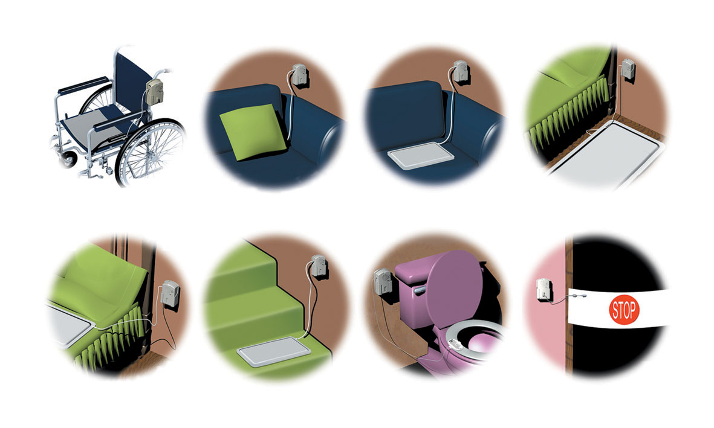
- Barrière d’accès

ISH DEVELOPMENT

59 allée de Carpentras

31770 Colomiers

Tél. : (33) 05 61 16 20 50

Fax :(33) 05 34 57 51 30
contact@ishdevelopment.com

